Sie haben eine neue Möglichkeit, sich eine Belegliste der Buchungen in MACH-Web zu erstellen, indem Sie in das Menü Information/KLR/AObj auswerten aufrufen:
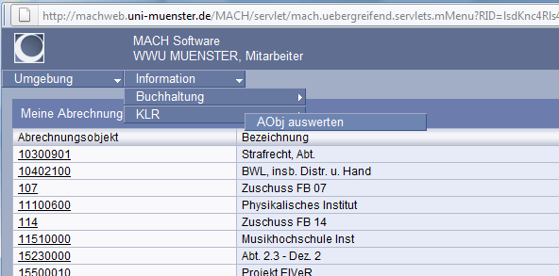
Wenn Sie diese Auswahl getroffen haben, erscheint neben der Menüleiste eine so genannte „Extras-Schaltfläche“.
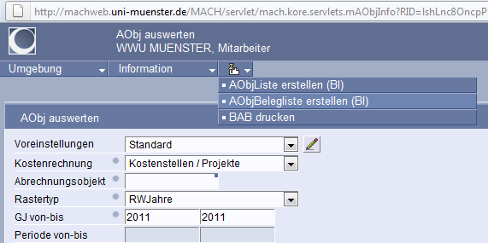
Dort wählen Sie bitte den Punkt AObjBelegliste erstellen (BI) aus.

Es öffnet sich eine Maske, in der Sie durch öffnen der Listboxen oder Direkteintrag einige Eingaben tätigen müssen. Die nachfolgend markierten Felder sind Pflichtfelder, die Sie ausfüllen müssen.
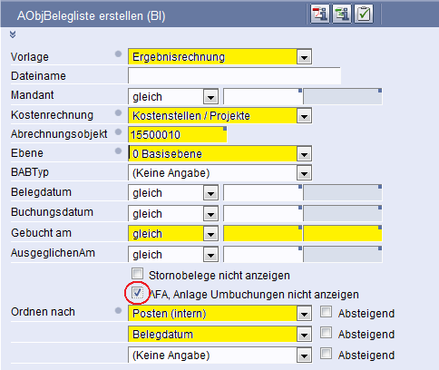
Die Zellen sind mit den abgebildeten Standardwerten! zu füllen – nur dann erhalten Sie auch ein verwertbares Ergebnis! Die Abschreibungen sind für Sie evtl. nicht von Bedeutung, weshalb diese ausgeschlossen werden können.
Bitte beachten Sie unbedingt auch, dass die Auswahl des Buchungsdatums Ihnen die Kostenrechnungsperiode zurück gibt!
Wollen Sie nach einem abgeschlossenen Zeitraum suchen und / oder Ihre HÜL abgleichen, nehmen Sie bitte nur die Auswahl nach dem „Gebucht am … von …bis“ vor.

Skontobuchungen
Vielfach wird gewünscht, die Skontobuchungen in den Auswertungslisten direkt unter die dazugehörige Eingangsrechnung abzubilden. Dieses können Sie jetzt realisieren, indem Sie die Kriterien „Ordnen nach“ zuerst auf „Posten intern“ und die weitere Sortierung nach „Belegdatum“ einstellen.
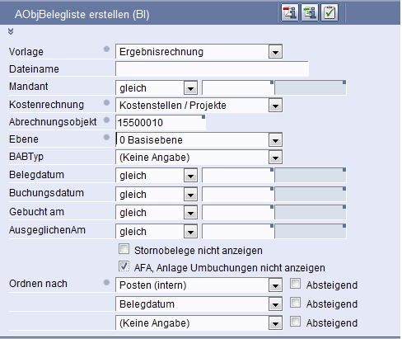
Haben Sie alle Eingaben vorgenommen, bestätigen Sie diese mit einem Klick auf die Schaltfläche
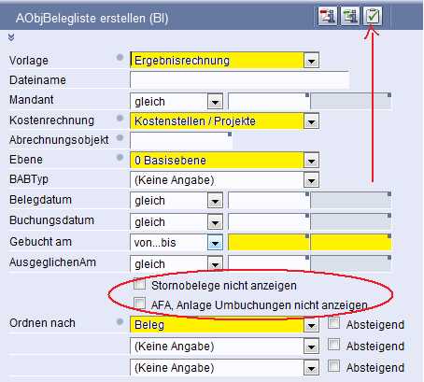
Die nachfolgende Meldung ist technisch gesehen nur die Mitteilung, dass Sie etwas Geduld haben sollen und nicht weiter von Bedeutung:
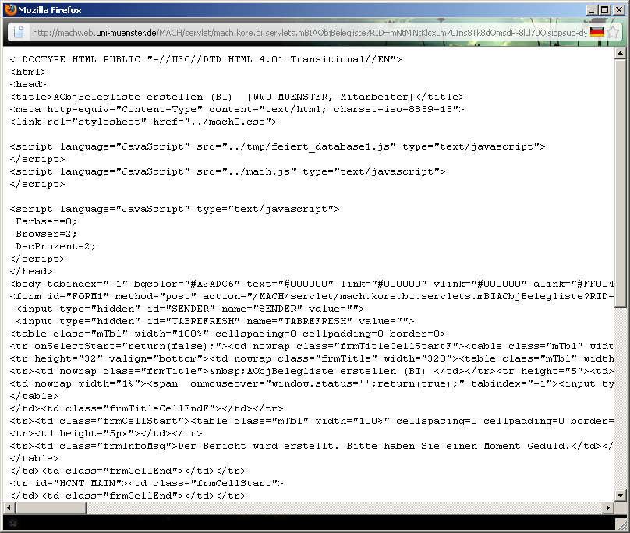

Als Ergebnis erhalten Sie ein Dokument, dem Sie entsprechende Informationen entnehmen können. Dieses Dokument können Sie in die oben aufgeführten Formate übernehmen und ggf. weiter bearbeiten.
Über die abgebildete Lupe gelangen Sie erneut in das Suchmenü, wobei die vorher festgelegten Parameter erhalten bleiben und ggf. abgeändert werden können.
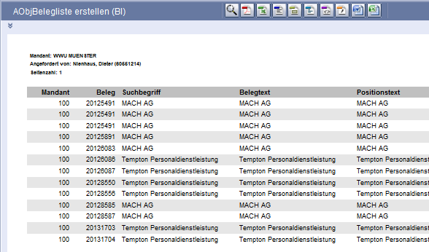
Suchfunktion
In dem angezeigten Dokument selbst können Sie über die Windows-Tastenkombination „Strg+F“ auch eine Suche vornehmen.

